

בס"ד | י"ט שבט תש”פ
אור דוד

אורות הפרשה – הרב נאור מאיר גנון שליט"א.
יתרו חותן משה שומע על קריעת ים סוף,המלחמה בעמלק,הניסים במצרים ומחליט להתגייר.יש מי שאומר ששמע על פרשת פרה אדומה והחליט להתגייר.מה הכוונה?ובכן,יתרו היה עשיר,מיוחס,כהן גדול של כל העבודה זרה בעולם,משהו כמו אפיפיור והוא מחליט לעזוב הכל.הוא מגיע לאוהל של משה במטרה להתגייר ואז חוזר אחורה כמה צעדים מפני ששמע קול המכריז:"תשב אנוש עד דכא ותאמר שובו בני אדם"(תהלים).דכא ראשי תיבות:דם(רצח),כפירה(עבודה זרה),אשת איש(גילוי עריות).יתרו מבין שה' מקבל את השבים אבל עד דכא הכוונה לא כולל מי שעבר על 3 העבירות האלו הכי חמורות.לכן הוא חוזר אחורה שכן עבד כל עבודה זרה שהייתה בעולם לכן חשב שלא יקבלו תשובתו אבל אז שמע פרשת פרה אדומה וחזר והתגייר.על פרה אדומה כתוב:תבוא האם ותקנח צואת בנה,תבוא פרה אדומה ותכפר על טומאת עבודה זרה (קשור לעגל הזהב).פתאום יתרו הבין שיש לו סיכוי!והוא חזר(מהספר "אהבת חיים" של חכם מנחם מנשה זצ"ל). הרב שלמה קרליבך זצ"ל מביא בשם האר"י הקדוש(שער הגלגולים,הקדמה לו)שיתרו היה גלגול נשמתו של קין ומשה של הבל.הבל הביא קורבנות שהתקבלו לפני ה'.קין כעס,הוא אמר:אתה ראית שרציתי לעשות טוב ולהקריב קורבן לה' ולא הצלחתי,למה אתה לא מלמד אותי איך לעשות זאת?אם קין באמת רוצה לעבוד את ה' הוא היה צריך לשמוח שה' קיבל את הקורבן של אחיו.אך גם הבל היה לא בסדר.אחיו קין התחיל להקריב קורבנות,למה לא הודית לו על הרעיון?ובכן, יתרו מתקן את קין, הוא בא למשה ומבקש שילמד אותו איך לעבוד את ה',ומשה מתקן את הבל בכך שמקבל עצות מיתרו (שזה לא כזה פשוט לקבל עצות ממישהו שלא בדרגה שלך). לכן סיפור זה נסמך למתן תורה שנדע שרק לאחר שאנו מתעלים מעבר לעצמנו אנו יודעים מה זה לחיות עם התורה.אוהב אתכם! שבת שלום ‎:-)‎
דבר בעיתו מה טוב – מאורעות התנ"ך בתאריך היומי, על פי ספרו של הבח"ה דוד צברדלינג ז"ל.‬
כ' שבט: יב וַתֵּלֶד זִלְפָּה שִׁפְחַת לֵאָה בֵּן שֵׁנִי לְיַעֲקֹב: יג וַתֹּאמֶר לֵאָה בְּאָשְׁרִי כִּי אִשְּׁרוּנִי בָּנוֹת וַתִּקְרָא אֶת שְׁמוֹ אָשֵׁר:
(בראשית ל,יב-יג) (רבינו בחיי שמות פרק א, פסוק ו)
[כ מֵאָשֵׁר שְׁמֵנָה לַחְמוֹ וְהוּא יִתֵּן מַעֲדַנֵּי מֶלֶךְ:
(בראשית מט,כ) (כנ"ל)
כד וּלְאָשֵׁר אָמַר בָּרוּךְ מִבָּנִים אָשֵׁר יְהִי רְצוּי אֶחָיו וְטֹבֵל בַּשֶּׁמֶן רַגְלוֹ:
(דברים לג,כד) (כנ"ל)]

הקדמה לספר הזוהר - רבי יהודה לייב הלוי אשלג זצוללה"ה.
יא) ונשתלשלו העולמות עד למציאות עולם הזה הגשמי, דהיינו למקום שתהיה בו מציאות גוף ונשמה, וכן זמן קלקול ותיקון, כי הגוף שהוא הרצון לקבל לעצמו, נמשך משורשו שבמחשבת הבריאה, כנ"ל, ועובר דרך המערכה של העולמות דטומאה, כמ"ש עייר פרא אדם יולד, ונשאר משועבד תחת המערכה ההיא עד י"ג שנה, והוא זמן הקלקול. ועל ידי עסק המצות מי"ג שנים ואילך, שעוסק על מנת להשפיע נחת רוח ליוצרו, הוא מתחיל לטהר הרצון לקבל לעצמו המוטבע בו, ומהפכו לאט לאט על מנת להשפיע, שבזה הולך וממשיך נפש קדושה משורשה במחשבת הבריאה, והיא עוברת דרך המערכה של העולמות דקדושה והיא מתלבשת בגוף, והוא הזמן של התקון. וכן מוסיף והולך לקנות ולהשיג מדרגות דקדושה ממחשבת הבריאה שבא"ס ב"ה, עד שהן מסייעות לו להאדם, להפוך את הרצון לקבל לעצמו שבו, שיהיה כולו בבחינת מקבל על מנת להשפיע נחת רוח ליוצרו, ולא כלל לתועלת עצמו, שבזה קונה האדם השואת הצורה ליוצרו, כי קבלה ע"מ להשפיע נחשבת לצורת השפעה טהורה, (כמ"ש במסכת קדושין דף ז'. שבאדם חשוב, נתנה היא ואמר הוא, הרי זו מקודשת, כי קבלתו שהיא ע"מ להנות לנותנת לו, נחשבת להשפעה ונתינה גמורה אליה, עש"ה), ואז קונה דבקות גמורה בו ית' כי דבקות הרוחני אינה אלא השואת הצורה, (כמ"ש חז"ל ואיך אפשר להדבק בו אלא הדבק במדותיו ע"ש) שבזה נעשה האדם ראוי לקבל כל הטוב והנועם והרוך שבמחשבת הבריאה.
עץ החיים – פירוש הסולם על הזוהר, יתרו דף ל"ב ע”ב.

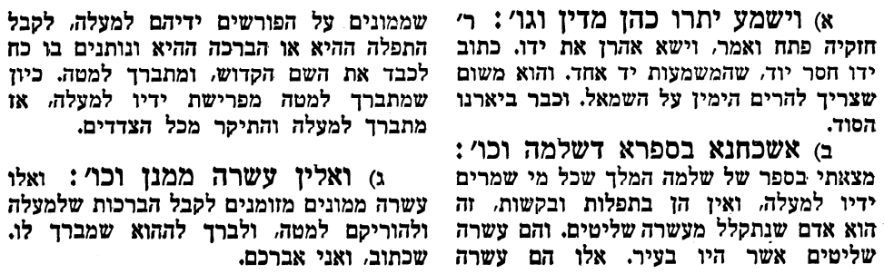

אביעה חידות מני קדם
חידון לפרשת "פקדתי" (שמואל-א' פרקים טו-יח) מקבילה ל-יתרו
על פי חיבורו של הבח"ה דוד צברדלינג ז"ל.

לתגובות, הקדשות והערות: or.david.way@gmail.com


פתרונות לגליון הקודם אשר שמואל, בִּנְיָמִן, גבע, דבש, המשחית, ואתאפק
מוקדש להצלחת: עדי בת שושנה נעמי, נאור מאיר בן אסתר ורעייתו, אוריאל בן אלישבע חפצי ורעייתו, ניצן בן אילנה, אריאלה אילת בת אילנה, לרפואת חיים דב בן ציפורה, גבריאל בן אלישבע חפצי.
לזרע בר קיימא: יפית חיה בת יהודית, חיים חי בן אבלין יהודית.
לקבלת העלון בדוא"ל נא לשלוח לכתובת:guy.zwerdling@gmail.com
שבת שלום

